Внеклассное мероприятие «Агентство социальной рекламы»
8-9 классы

Цель:
- создание условий для развития коммуникативных навыков и творческой активности учащихся;
- становление самостоятельной, индивидуальной позиции учащихся;
Задачи:
- создание условий для возможности правильного выбора;
- формирование норм поведения в обществе;
- выстраивание своего отношения к общечеловеческим ценностям;

Ход мероприятия.
1. Вступительное слово учителя.
Задумывались ли Вы когда-нибудь над тем, что делает нашу жизнь чище, лучше, добрее? Это, безусловно, ясная погода и стабильная зарплата взрослых, здоровая семья и хорошие новости, счастливые детские глаза и гордость за свою страну. Но как часто мы закрываем глаза на факторы, «портящие» нашу жизнь! Мы считаем обыденными явлениями грязь в подъездах, брошенных детей, аварии на дорогах, разгул наркомании, да и еще сотню-другую показателей «больного» общества. Как же можно изменить настрой людей, привлечь внимание к ежедневным, казалось бы, вошедшим в привычку проблемам, вскрыть язвы общества, заставить задуматься о «простых» вещах? Одним из таких средств является социальная реклама – понятие, лишь недавно прочно вошедшее в нашу жизнь. В странах Запада социальная реклама уже больше 100 лет является универсальным инструментом диагностики и коррекции социальных проблем общества. В нашей стране о социальной рекламе впервые заговорили с появлением в 1994-95 г.г. на всех центральных телеканалах проекта «Позвоните родителям». Сегодня у социальной рекламы в нашей стране есть огромный потенциал развития. Ведь, социальная реклама является мощным инструментом формирования общественного мнения. А это весьма необходимо российскому обществу в данный период, поскольку социальная реклама способствует социальной поддержке населения, восстановлению гуманистических отношений между людьми и на этой основе – развитию новых экономических связей и построению гражданского общества.
Пришло время, когда она выходит на первый план рекламного пространства и становится самостоятельным видом коммуникации.
И я представляю вам наше агентство социальной рекламы: директор Николай Фролов, большая группа фотографов, заведующий фокус группой Анна Селюгина, художники компьютерной графики. Слово вам, ребята.
- Директор:
- Сегодня мы пригласили вас на открытое заседание нашего агентства. Хотелось бы напомнить, что социальная реклама – вид коммуникации, ориентированный на привлечение общественного внимания к социально значимым проблемам. Ведь именно такой вид рекламы способен наглядно и ярко воплотить любой образ, заставить задуматься и призвать к активным действиям.
Главная задача нашей работы - проанализировать состояние социальной рекламы в городе, обозначить проблемы, на которые стоит обратить пристальное внимание и, может быть, решить их с помощью социальной рекламы.
- Конечно, чтобы иметь общее представление о том, какой должна быть социальная реклама, мы обратились к Интернет ресурсам. Заслушаем Кристину Заалишвили.
В течение последних трех лет в России можно выделить следующие темы, преимущественно поднимаемые социальной рекламой:
-здоровый образ жизни (и профилактика СПИДа),
-соблюдение правил дорожного движения,
-призыв к исполнению гражданских обязанностей (уплата налогов, служба в армии и т.п.),
-бережное отношения к природе,
-воспитание патриотизма и любви к родине,
-семейные отношения (в том числе, повышение рождаемости),
-воспитание гуманизма и чувства ответственности за судьбу социально незащищенных людей.
Кстати, все эти плакаты мы нашли на сайте Московского фестиваля социальной рекламы, который проводится в этом городе с 2001 года.( Презентация)
- Посмотрим, что происходит у нас в городе. Слово фотокорреспондентам.
- Ленинский район (очень мало и то где-то на задворках)
- Мотовилихинский (совсем нет)
- Индустриальный (на всю улицу Мира 2 щита)
(ребята демонстрируют свои презентации, рассказывают о проблемах, с которыми столкнулись в ходе проведения акции).
4. Выступление фокус группы.
- Проанализировав представленный материал, мы пришли к выводу, что состояние социальной рекламы в нашем городе оставляет желать лучшего. Если судить по тем видам рекламы, что вы видели, то основными проблемами нашего города являются следующие:
- курение лежа, можно подумать, что стоя можно курить сколько хочется;
- борьба со СПИДом, наркотиками;
- проблема рождаемости
- и все..
Честно говоря, мы не ожидали такого бедственного положения с нашей социальной рекламой, тем более, что, как уже говорилось, значимость её растет даже не с каждым годом, а с каждым днем.
Давайте вместе подумаем, в чем причина отсутствия данной рекламы в нашем городе? Неужели никаких проблем у нас нет?
- Обсуждение причин отсутствия соц.рекламы в нашем городе.
- Фокус группа
Действительно, проблем много, и, скорее всего, решать их придется уже нам. Так как очень много тем не освещается, мы предлагаем провести в нашей школе фестиваль социальной рекламы, где ребята смогли бы заявить о себе, попробовать свои силы в создании рекламных плакатов или рекламных роликов, отстоять свои идеи и донести их до окружающих.
Что же касается работы сегодня, то мы видим, что тенденция к развитию рекламы имеет место быть, но общая безрадостность все равно присутствует. Мы долго думали, какую проблему хотелось бы обсудить, и решили: для того, чтобы мы все у нас ладилось, нам не хватает хорошего настроения, позитивного духа. К сожалению, по мнению туристов, наши горожане отличаются своей угрюмостью и невеселостью. Мы попросили наших художников поработать над этой темой. Что у них получилось, судите сами.
- Слово художникам компьютерной графики. Представление рекламных плакатов на тему «Улыбнись».
- Директор:
-Замечательная, на мой взгляд, тема. Мы обращаемся ко всем, кто имеет отношение к социальной рекламе, с просьбой прислушаться к нашим советам и, может быть, помочь в воплощении наших эскизов.
Всем спасибо за работу!
- Заключительное слово учителя.
В настоящее время социальной рекламой занимаются отдельные министерства и ведомства: ГИБДД, Министерство здравоохранения, образования, социальной политики, МВД, армия. К сожалению, основной проблемой российского рынка социальной рекламы является его неразвитость. Все упирается в нехватку средств, которая проистекает из несовершенной системы финансирования. Если в США объем этого рынка составляет около 1 млрд. долларов в год, то в нашей стране он едва дотягивает до 27 млн. Отсюда такие проблемы, как отсутствие думающего заказчика и профессионального исполнителя, маскировка коммерческой и политической рекламы под социальную. Но сегодня уже многие Министерства и ведомства активно пользуются этим инструментом для иллюстрации и информационного комментирования проводимых ими программ. На фестивалях и профессиональных конкурсах, проводимых сегодня в каждом большом городе и ВУЗе России, социальной рекламе отведено отдельное – почетное место.
Вот и вы сегодня заговорили о столь важной проблеме, даже нашли ее решение. Поддерживаю вас с идеей создания школьного фестиваля и думаю, что у нас это получится, потому что вы – молодцы!
Всем спасибо!
Улыбнитесь!!

- Презентация о Московском фестивале рекламы



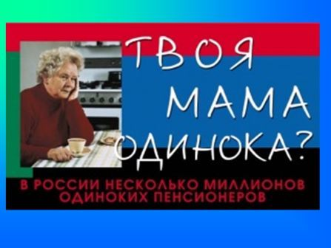

- Презентации о наличии соцрекламы в районах города.
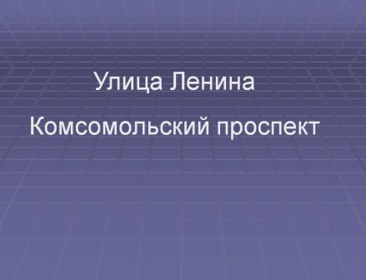
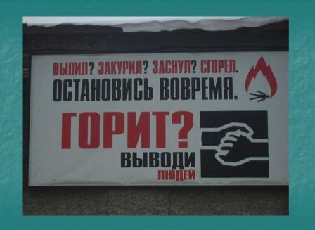

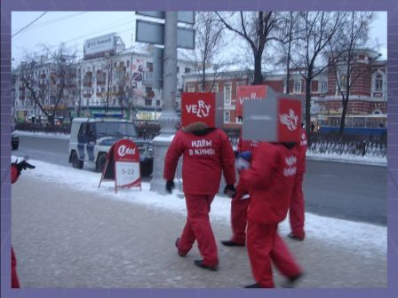
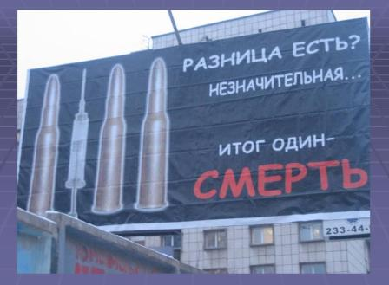

- Презентация, созданная ребятами, «Улыбнись».





